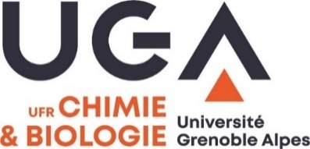

RESPONSABLES DES STAGES ET GESTIONNAIRES

Filières | Responsables stages | Gestionnaires
Licence 3 Chimie et Chimie-Biologie | - Olivier JARJAYES
Licence 3 Génie des Procédés | - Sébastien MARC
Licence 3 Sciences et vie de la Terre | - Marie DUBERNET
Licence 3 Biologie | - Mohamed BENHAROUGA  (pour le stage de technicien → dans le cadre du cursus)  - Fabienne HANS  (pour les stages facultatifs)
Master 1 – Biodiversité, Ecologie,  Evolution (BEE) | - Sophie SRODA | Pierrette GLENAT  ufrchimiebiologie-stages@univ-grenoble-alpes.fr  Tél. : 04 76 51 46 49  Bureau 011 – Bât. A. RASSAT  Et  Sylvie CANAVESIO  ufrchimiebiologie-stages@univ-grenoble-alpes.fr  Tél. : 04 76 51 45 42  Bureau 010 – Bât. A. RASSAT
Master 2 – BEE Dynamo | - François MUÑOZ
Master 2 – BEE GE | - Stéphane REYNAUD
Master 1 – Biologie/In Biology | - Mohamed BENHAROUGA
Master 2 - IMID | - Corinne MERCIER  - Françoise GABERT
Master 2 – ISB | - Marc JAMIN
Master 2 – PhED | - Gilles FAURY  - François BOUCHER (→ PhEDC Liban)
Master 2 – NN | - Rémy SADOUL
Master 2 – Pro2Bio | - Françoise GABERT
Master 1 – Chimie/In Chemistry | - Olivier JARJAYES
Master 2 – CLS | - Sabine CHIERICI
Master 2 – PTA | - Rachel AUZELY
Master 2 – SOIPA | - Sébastien CARRET
Master 1 - Génie des Procédés | - Sébastien MARC
Master 2 - Génie des Procédés | - Sébastien MARC

NOTA : une bourse de mobilité pour les stages à l’étranger peut être envisagée → prendre contact avec le bureau des relations internationales de l’UFR par email : chimie-biologie-ri@univ-grenoble- alpes.fr

